BURDUR MEHMET AKİF ERSOY ÜNİVERSİTESİ
YEŞİLOVA İSMAİL AKIN TURİZM MESLEK YÜKSEKOKULU

Program Yeri: Birim Amfi Salonu
Başlama Saat: 10.30
Yeşilova İsmail Akın Turizm MYO 2024-2025 Eğitim Yılı Oryantasyon Eğitimi Gerçekleştirildi.
2024-2025 Eğitim-Öğretim yılında Meslek Yüksekokulumuz öğrencilerine 24 Eylül Çarşamba günü yüksekokulumuzun amfi salonunda oryantasyon eğitimi programı gerçekleştirildi. İlçemiz ve Üniversitemizi öğrencilere daha iyi tanıtmak amacıyla, öğrencilere ilk olarak Üniversitemiz tanıtım CD’si izlettirildi. Üniversite tanıtımının ardından açılış konuşmasını yapan Yeşilova İsmail Akın Turizm Meslek Yüksekokulu Müdürü Sayın Doç. Dr. Mert GÜRLEK konuşmasında öğrencilerimize birçok tavsiyelerde bulunarak Meslek Yüksekokulumuzun turizm açısından sektörel uygulama alanlarına sahip olan örnek bir meslek yüksekokul olduğunu ve bu uygulama alanları sayesinde öğrencilerimizin hem teorik hem de uygulama noktasında daha kaliteli eğitim alabileceklerini belirterek sözlerini öğrencilerimize sağlıklı, mutlu, başarılı, güzel ve hatıralarla dolu bir üniversite yaşamı geçirmeleri temennileriyle konuşmasını tamamladı.
Yüksekokulumuzun tanıtım sunumunu yapan Md. Yrd. Öğr. Gör. Anıl ÖRNEK Meslek Yüksekokulumuzun işleyişi, akademik bilgiler, akademinin dışında faaliyet gösteren birimlerle ilgili bilgilendirme yaptı. Sunumda öğrencileri ilgilendiren akademik takvim, kayıt yenileme, AKTS ve Ağırlıklı Not Ortalaması, Arasınav ve Yılsonu Sınavı, Devam devamsızlık durumu, Sınavların değerlendirilmesi, Bağıl değerlendirme sistemi, izin ve kayıt dondurma, Mazeret sınavları ve izinler, Not yükseltme, Sınav sonuçlarının ilanı ve itiraz, çift ana dal ve yan dal, staj, web sayfamız duyuru işlemleri, azami süre, Ek-1,2 sınavları, tek ders sınavları ve mezuniyet işlemleri konularında, akademik ve idari yapı, disiplin işlemleri ve MAKÜ Sosyal hakkında bilgiler verildi.
Müdür Yardımcımız Öğr.Gör.Dr.Uğur TOZKOPARAN tarafından öğrencilerimize bağımlılıkla mücadele konusunda görsellerle birlikte slayt üzerinden gerekli konular detaylı şekilde öğrencilerimize aktarıldı. Üniversitemiz ve meslek yüksekokulumuz da faaliyet gösteren öğrenci toplulukları hakkında kısaca bilgi verildi.

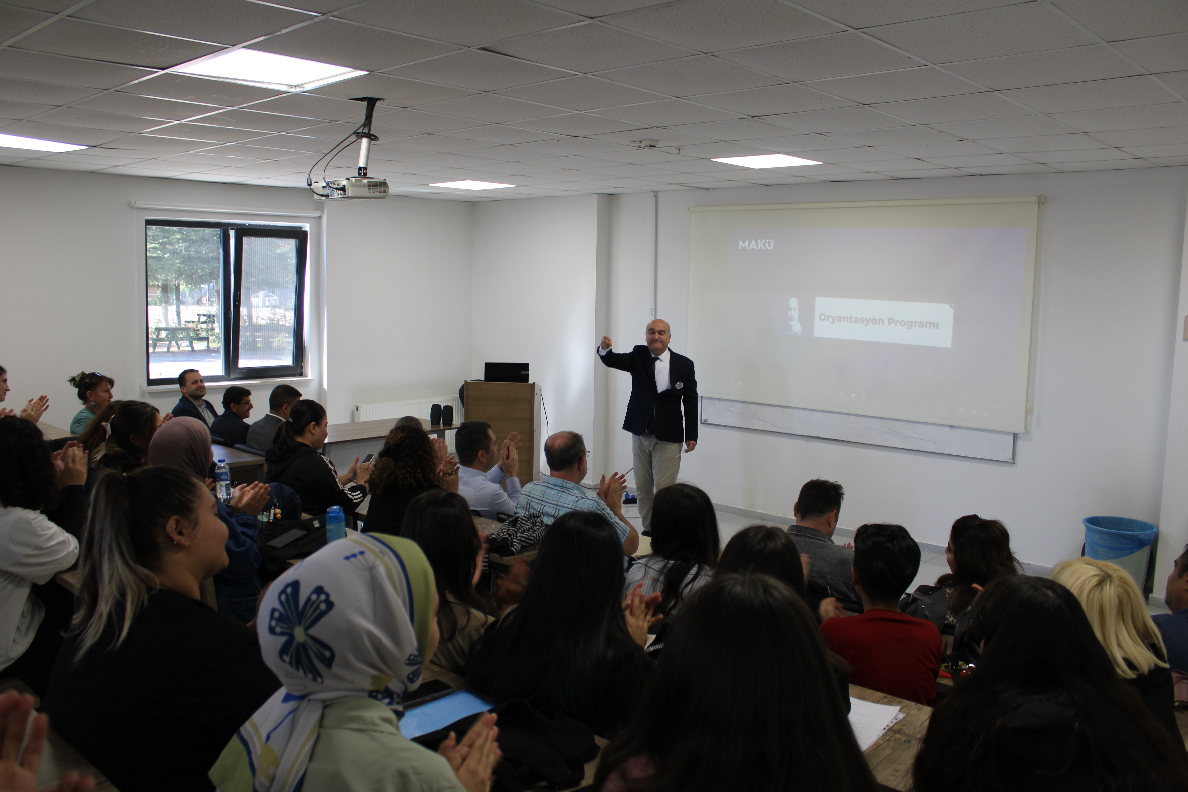
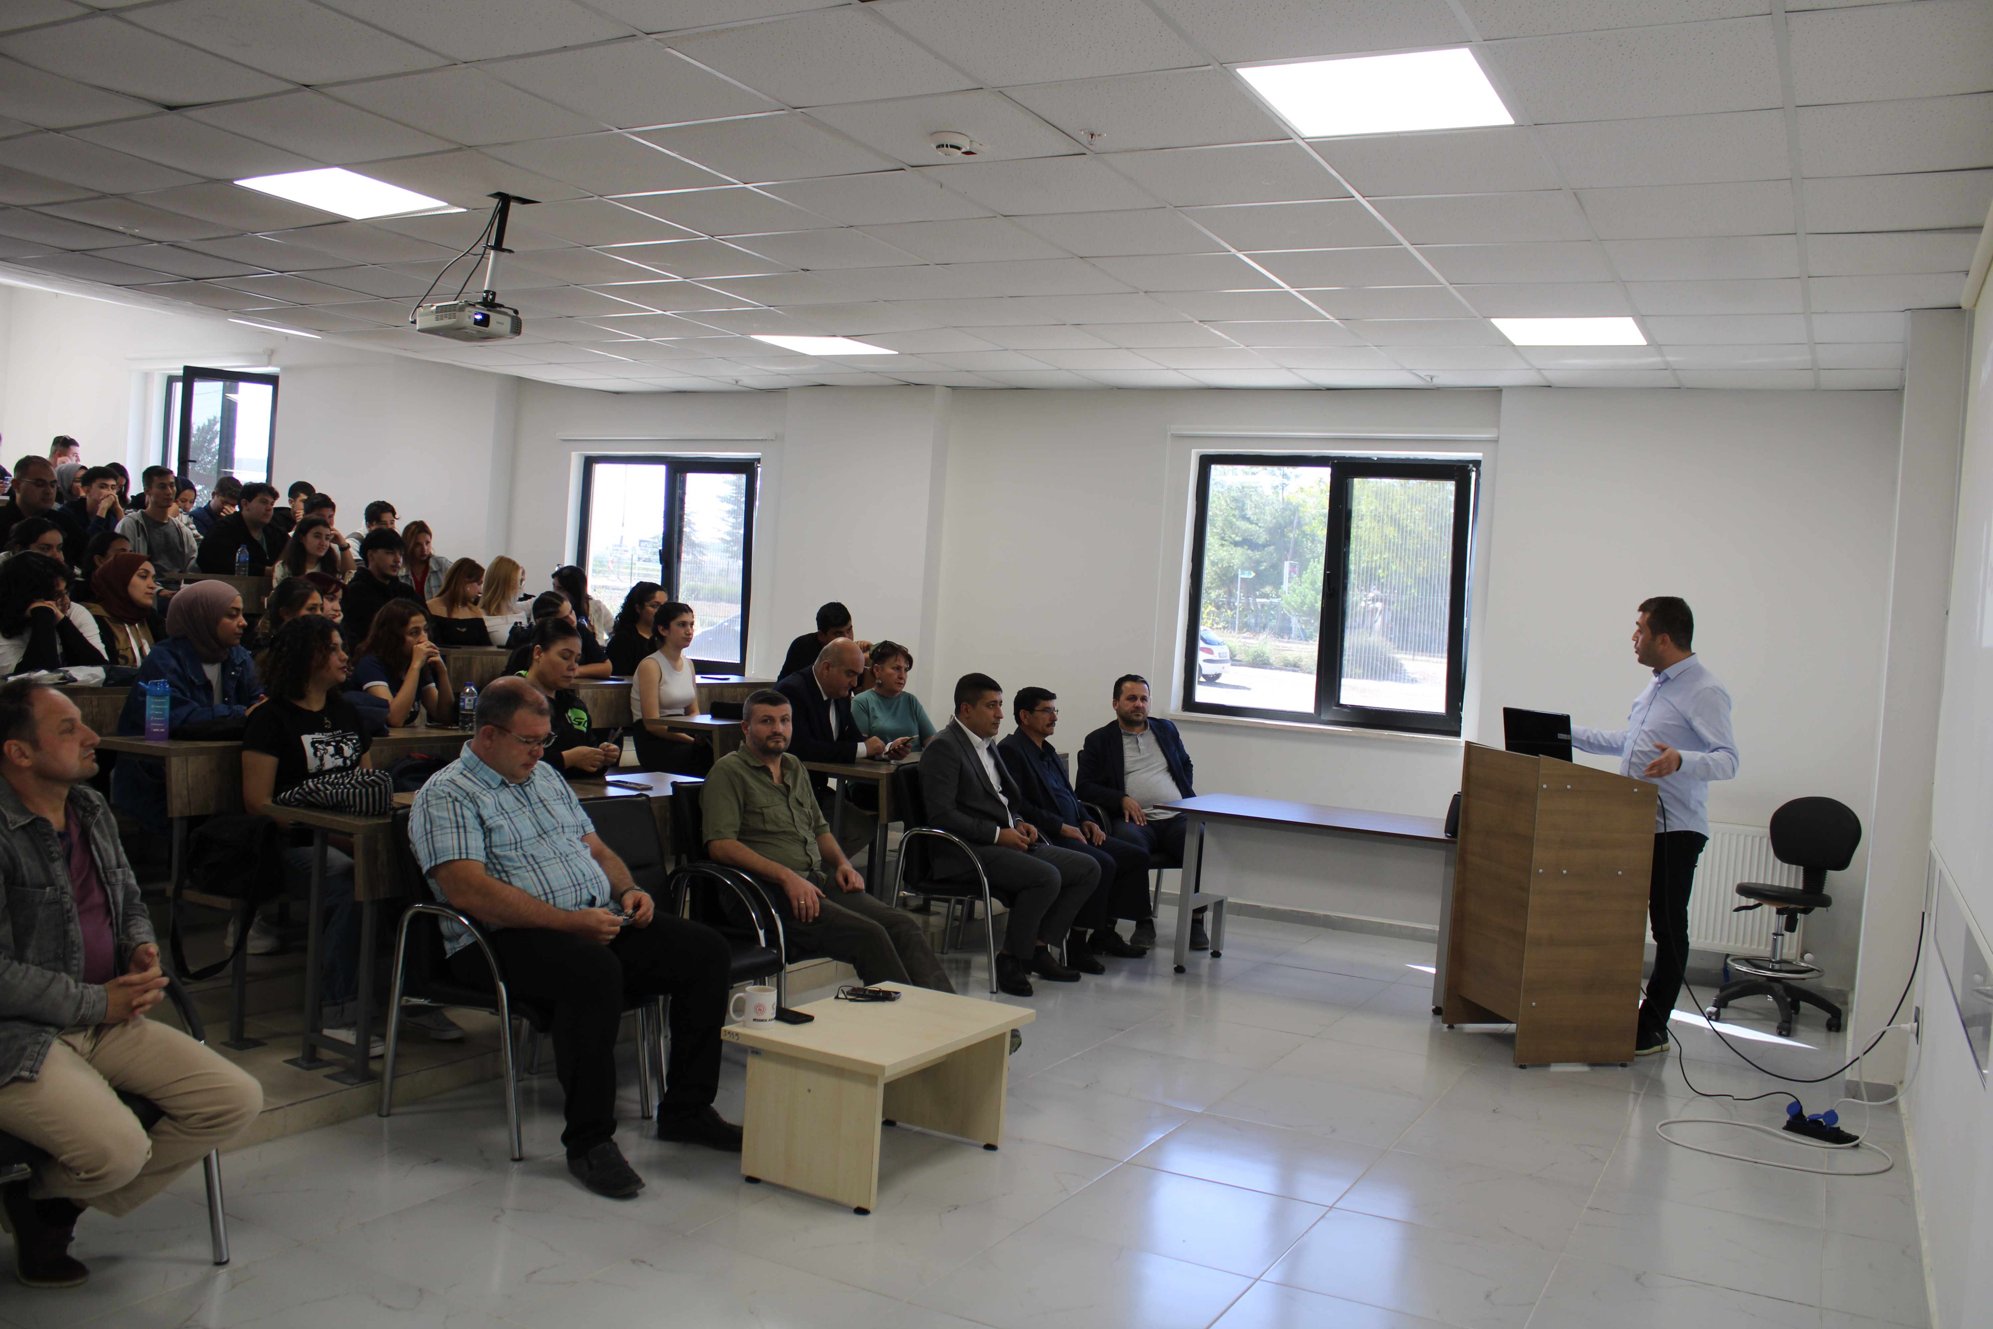
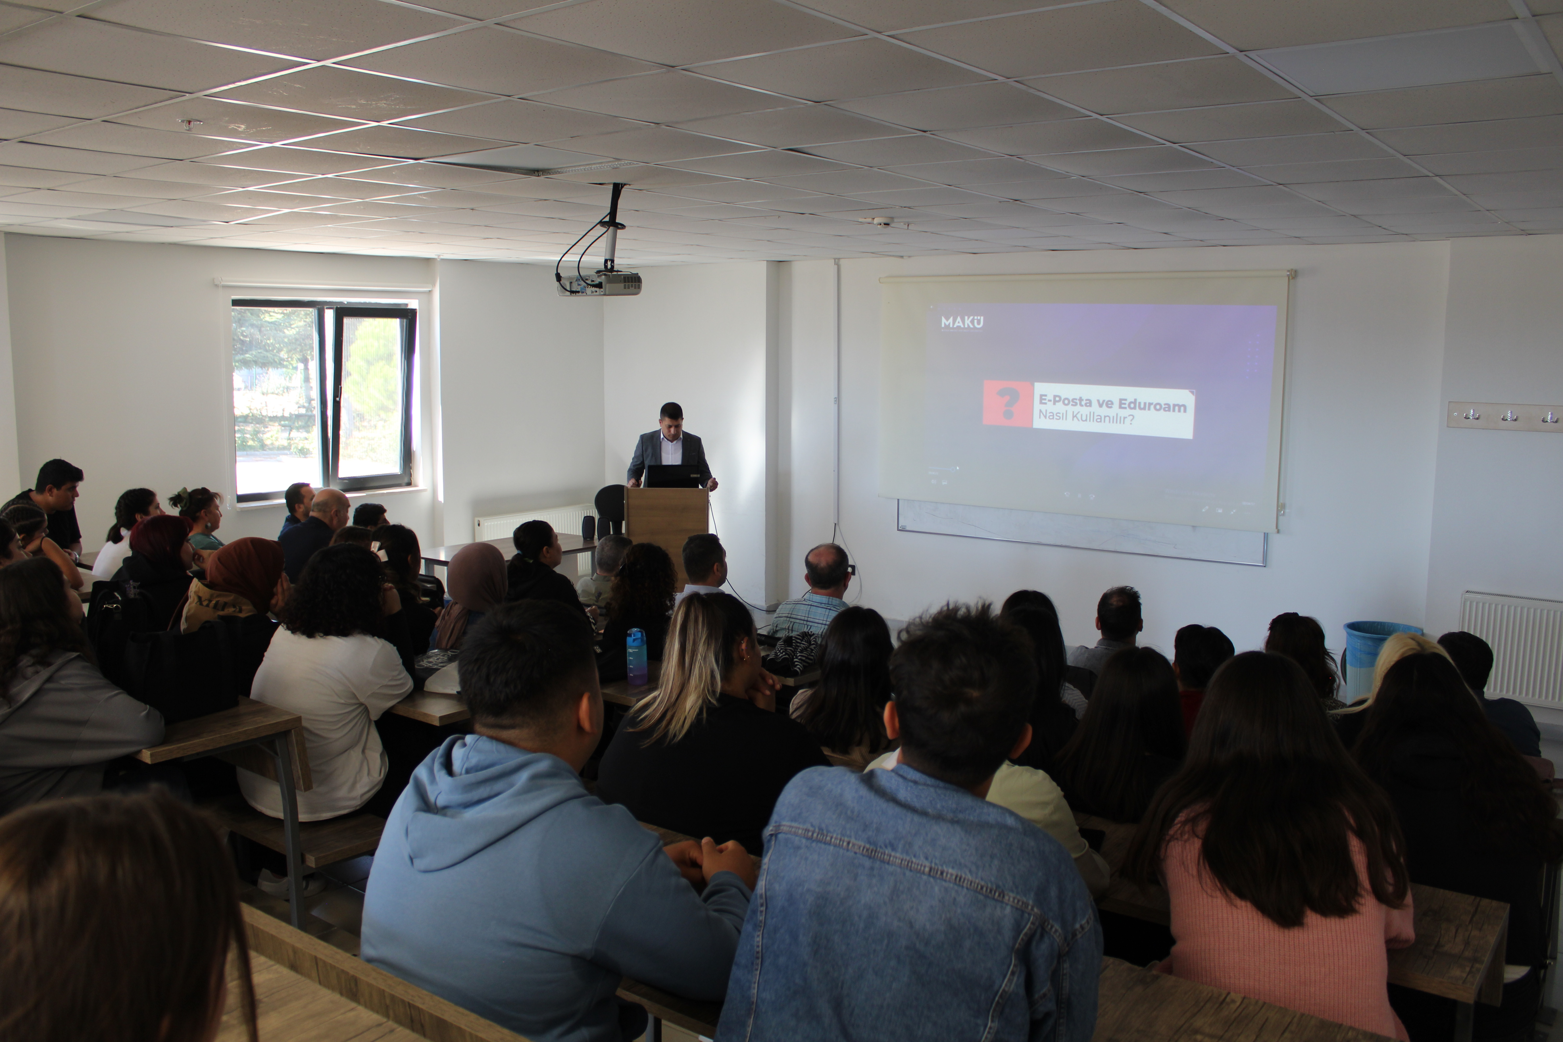
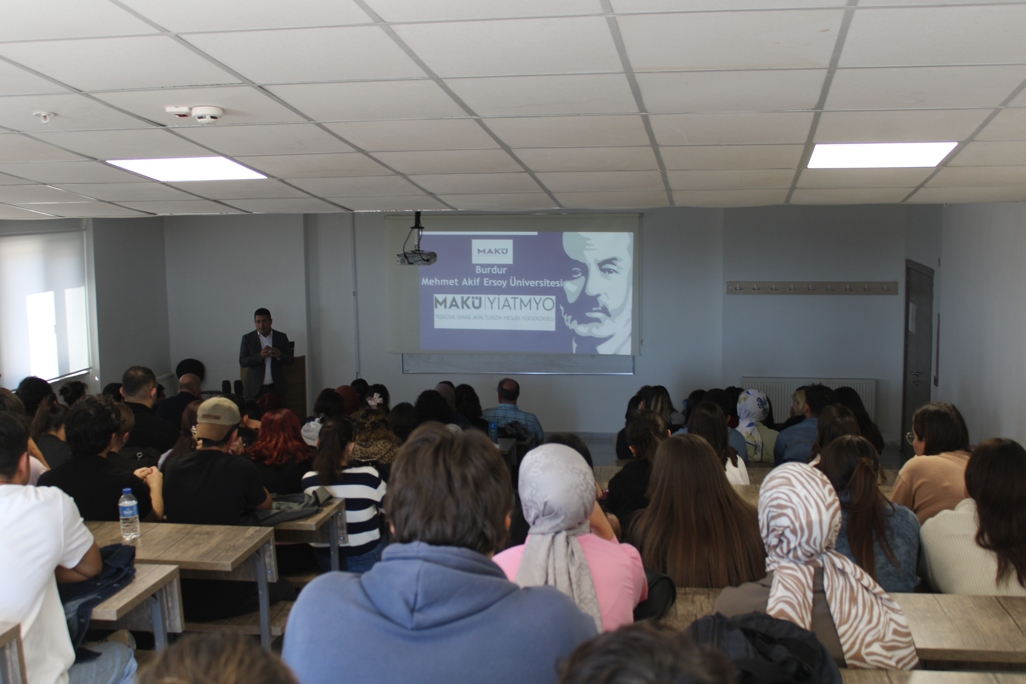
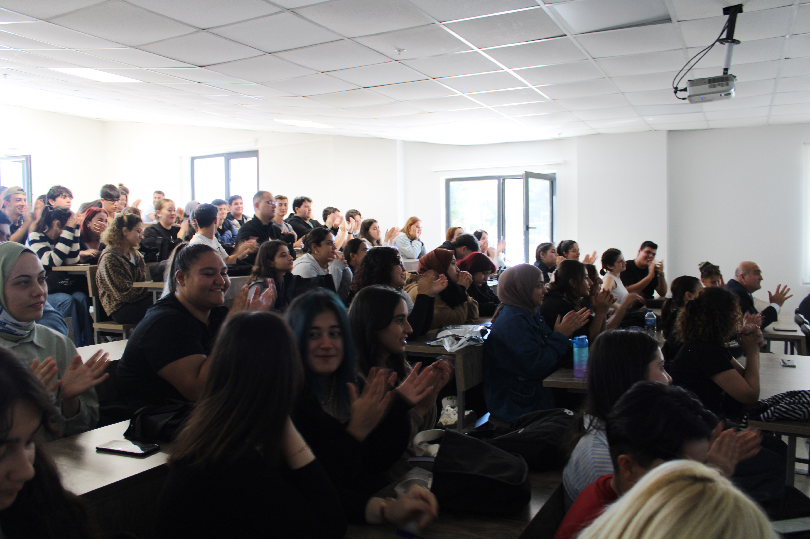

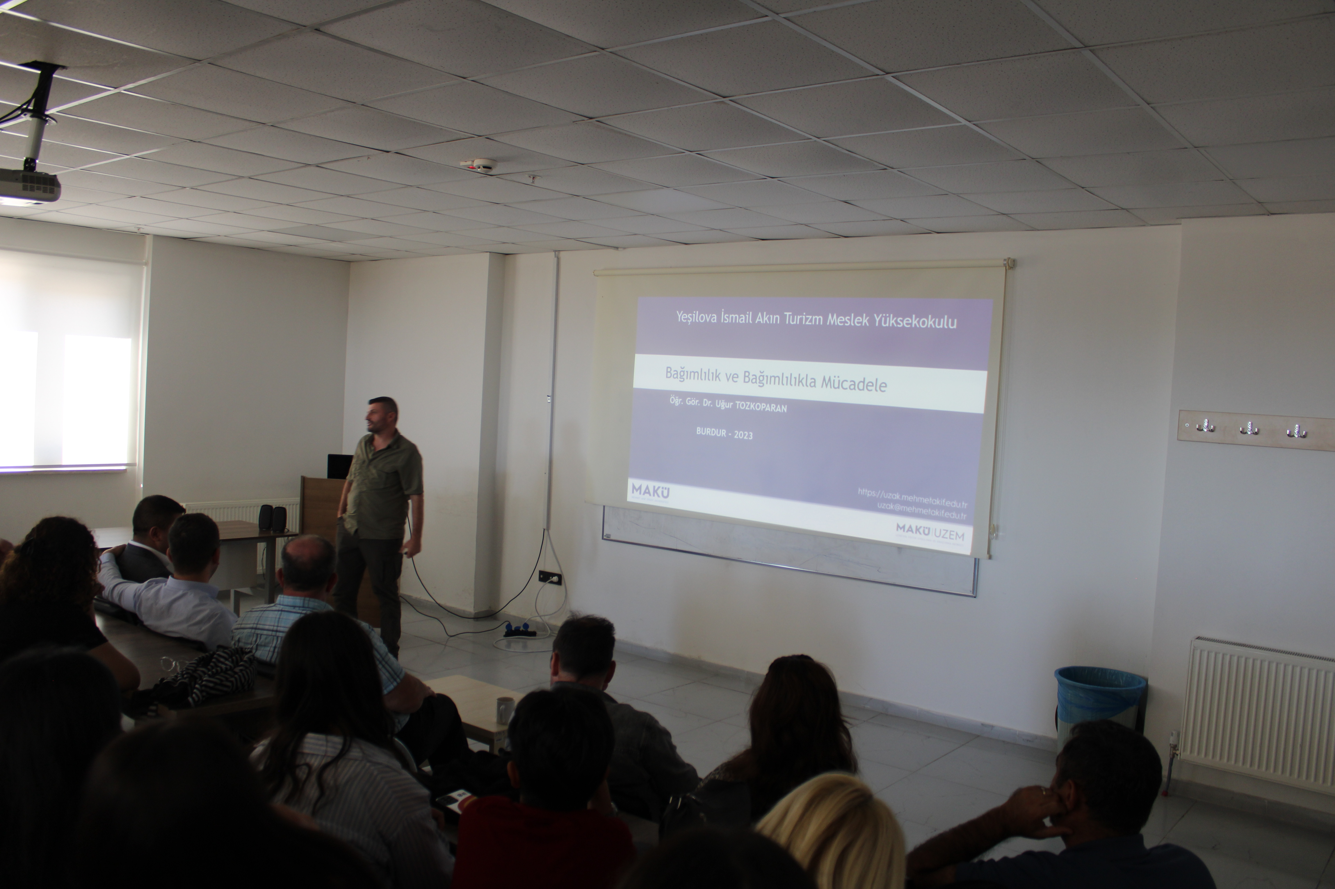
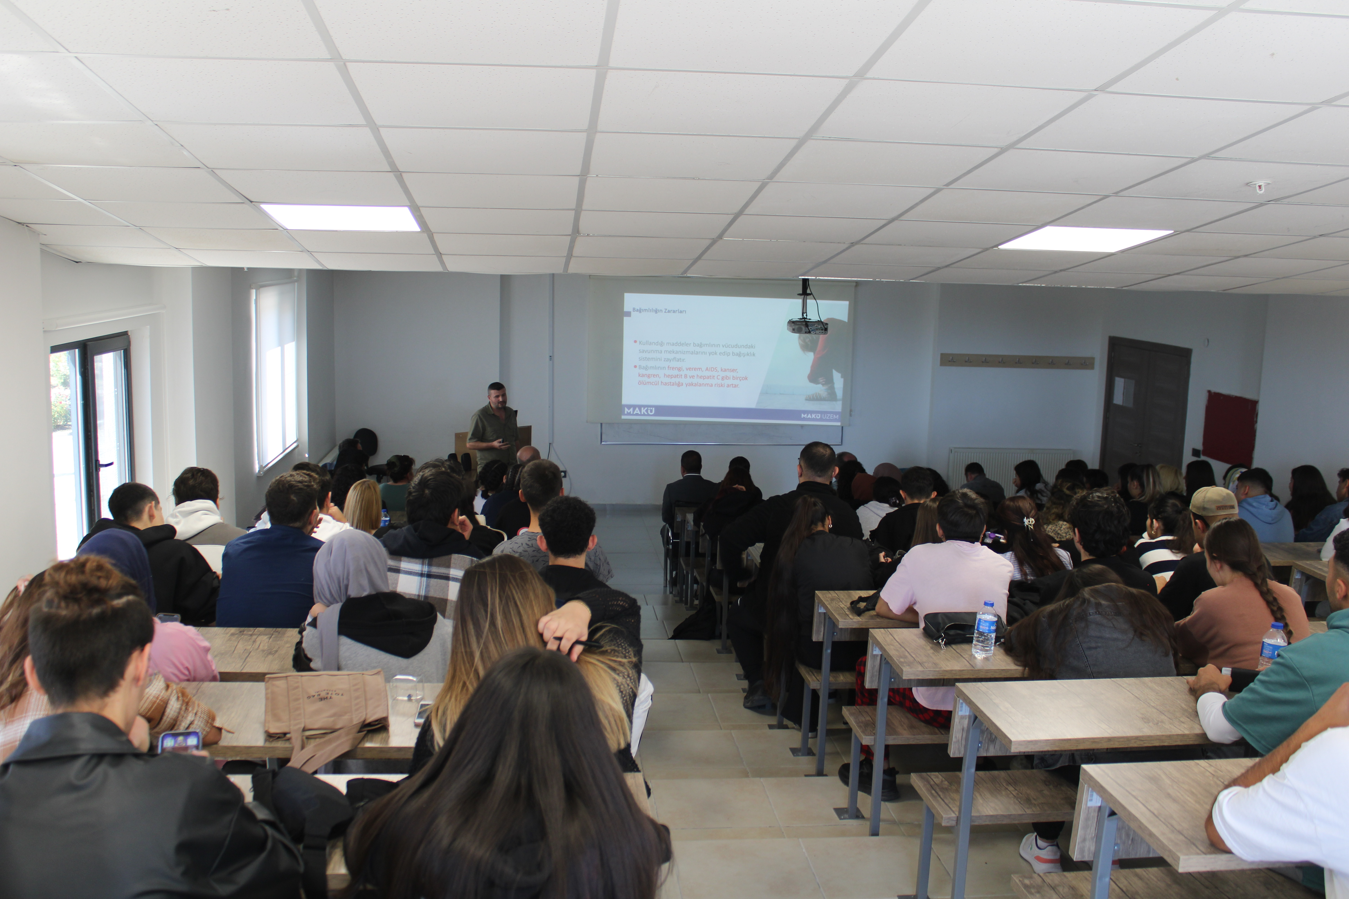
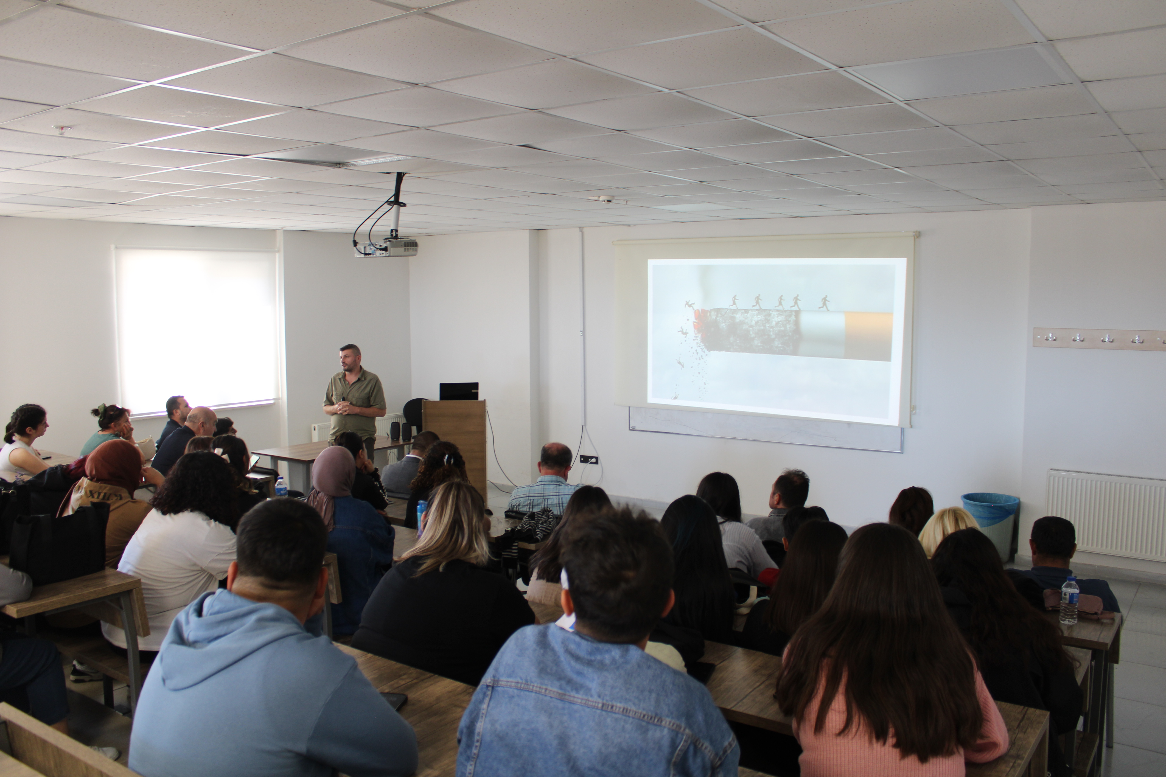

TOPLANTI KATILIM TUTANAĞI

Katılımcı | İmza
Doç.Dr.Mert GÜRLEK | Katıldı
Öğr.Gör.Dr.Uğur TOZKOPARAN | Katıldı
Öğr.Gör.Anıl ÖRNEK | Katıldı
Dr. Öğr. Üyesi Özcan ÖZDEMİR | Katıldı
Öğr.Gör.Engin PULLUK | Katıldı
Doç.Dr.Utku ONGUN | Katıldı
Öğr.Gör.Dr.Faruk GÖKÇE | Katıldı
Öğr.Gör.Selman BAŞARAN | Katıldı
Öğr.Gör.Enver SERBEST | Katıldı
Öğr.Gör.Bilal KARSAKAL | Katıldı
Öğr.Gör.Büşra ŞEN AVCU | Katıldı
Yüksekokul Sek.Mustafa GÖKKARA | Katıldı
Şef İbrahim HAZAR | Katıldı

